«Актуальные проблемы начального образования. Работа в парах на уроке русского языка в начальной школе »

«Мои ученики будут узнавать новое не от меня; они будут открывать это новое сами. Моя главная задача - помочь им раскрыться, развить собственные идеи».

И.Г.Песталоции

Ни один жизненный процесс, в том числе и образовательный не обходится без проблем. Рассматривая проблемы начального образования, мы исходим от истоков, начиная с рождения ребёнка, его семьи, круга общения и воспитания. Мы стараемся самостоятельно строить работу с нашими детьми. Ведь они до школы впитывают в себя информацию как «губка», дети часто активны в познании нового, если это им интересно. Поэтому у нас, у взрослых, появляется желание воспользоваться этим. Иногда родители настаивают на том, что их ребенку необходимо раньше пойти в школу. Они обращают внимание только на его физиологическую готовность и забывают о психологической готовности к школе. Поэтому, когда дети приходят в первый класс, данная практика, то есть практика раннего обучения детей, может привести к исчезновению учебной мотивации. Я, как педагог должна ставить перед собой цель — обеспечение развития с помощью активных методов обучения. Если ребенок активный и любознательный, можно предположить, что идет процесс развития. Применение на практике методов активного обучения связано со стремлением учителя активизировать познавательную деятельность обучающихся или способствовать ее повышению. А раскрыться ученикам на уроке помогает применение различных методов в обучении, в целях формирования коммуникативных учебных действий.  
 Мною был выбран урок по теме: «Корень слова. Однокоренные слова.» Тип урока:  урок открытия новых знаний. Форма проведения – урок-путешествие.

Это третий урок в разделе «Моя школа». На нём происходит освоение предметных знаний (базовые понятия): корень слова, однокоренные слова, признаки однокоренных слов, словообразовательный разбор слова. В процессе выстраивания работы с детьми по этой теме я руководствовалась данной учебной целью: 2.3.8.2 определять значимые части слова, выделять корень в слове и подбирать однокоренные слова.

Реализация новых стандартов в образовательном процессе требует новой современной организации всего учебного процесса.  Одной из приоритетных задач образования является задача «научить учиться». Перед учителем стоит задача формирования у учащихся универсальных учебных действий, в том числе и коммуникативных.

На уроке использовала    учебник «Русский язык» Богатырёва Е., Бучина Р. для 2 класса часть вторая, презентацию по теме урока, компьютер, дидактический материал. Урок строился в форме учебного сотрудничества, осуществлялась работа с пониманием и вариантами непонимания учащихся. Я старалась внести в свою работу с классом соответствующие методические коррективы: по-иному сформулировать вопрос или познавательную задачу, чтобы направить в верное русло анализ. Неправильные ответы, не соответствующие плану урока, не игнорировались и не отбрасывались. При необходимости вносились изменения в запланированные формы обучения. Задача школы сегодня – воспитать ученика, умеющего гибко адаптироваться к изменяющимся условиям жизни. Секрет успешности обучения – развитие коммуникативных навыков. На этапе создание положительного эмоционального настроя было проведено быстрое включение обучающихся в деловой ритм; созданы условия для дальнейшей работы. А на этапе актуализации жизненного опыта при помощи стратегии формативного оценивания «Сигналы рукой» проведено повторение по изученной морфеме.

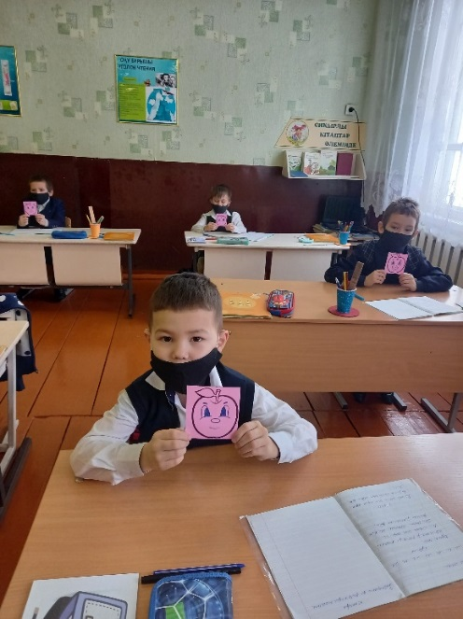 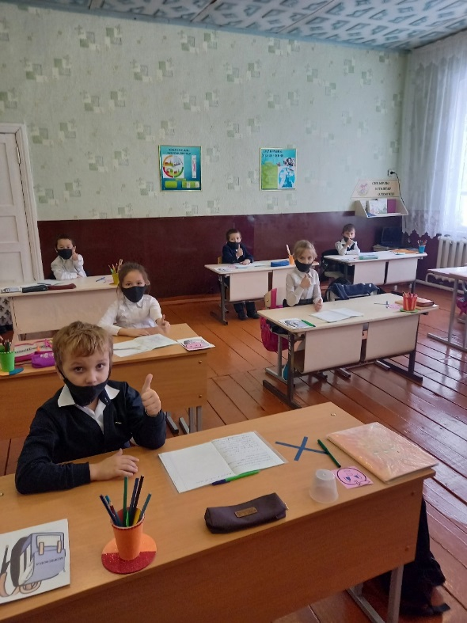

Далее при помощи упражнения «Уберите повторяющиеся буквы», была сформулирована тема урока.

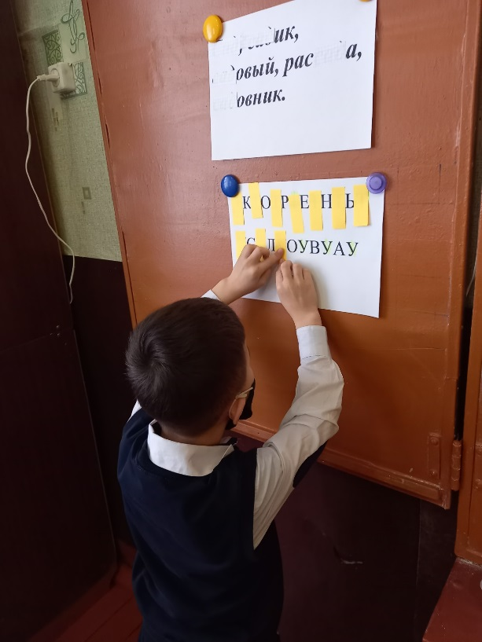

А на минутке чистописания был актуализирован субъективный опыт детей. Через анализ языкового материала (работой над пословицей) поставлена цель.

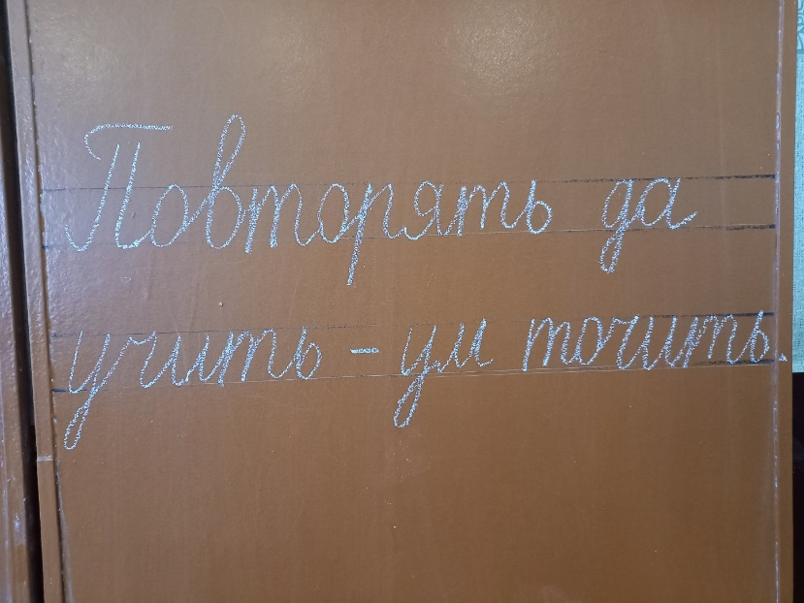 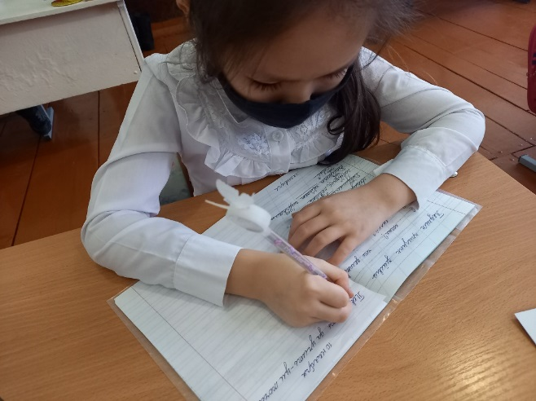

Этапы урока были тесно взаимосвязаны между собой, чередовались различные виды деятельности. Умственные действия опирались и подкреплялись практическими.

На этапе получения новых знаний   был проведён ряд упражнений, где  обучающиеся были вовлечены в активную мыслительную и практическую деятельность частично-поискового и репродуктивного характера, детям надо было не только использовать уже имеющиеся знания, но и найти новый способ выполнения уже известного им действия.

   При выполнении упражнения «Проведите опыт» ребята закрывали общую часть слова полоской и читали то, что осталось. После чего отвечали на поставленные вопросы: Можно ли назвать словом то, что осталось? Нужен ли корень словам? И пришли к выводу: Корень – главная значимая часть слова.

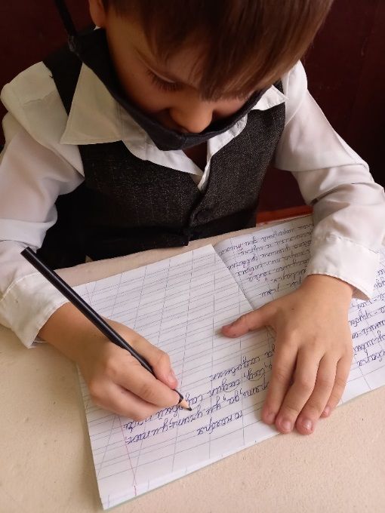 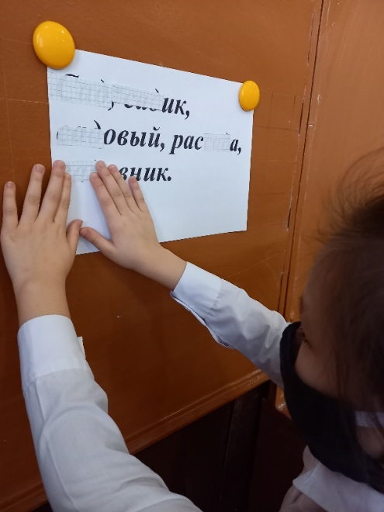

Задание «Найди лишнее слово» говорит само за себя. Вывод: В корне заключено общее лексическое значение однокоренных слов.

Сравнивая две группы слов (Родственники и родственные слова), ребята подбирали родственные слова к словам первой группы, обозначали корень.

Работа с текстом «Дежурство по классу» дала возможность ребятам понять, что однокоренные слова могут быть одной частью речи, а могут относиться к разным частям речи.

Работа со словообразовательным словарем помогла расширить словарный запас ребят.

В ходе путешествия по стране «Морфемика» все выводы по данной теме учащиеся складывали в рюкзачок, который помог на этапе рефлексии.

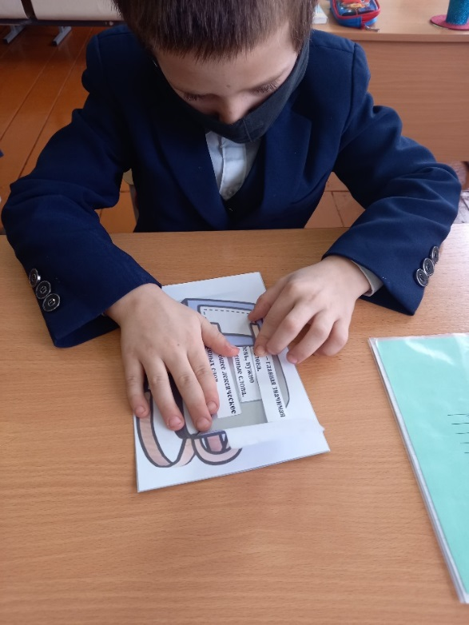

**Работа в парах** – современная форма организации деятельности учащихся, которая необходима, чтобы обучить учебному сотрудничеству. При работе парами дети учатся внимательно слушать ответ товарища, постоянно готовиться к ответу (для ребёнка очень, важно, чтобы его спросили), учатся говорить, отвечать, доказывать. Ребёнок может в этот момент свободно сидеть и свободно общаться с товарищем. Такая работа детям очень нравится. Ограничение во времени помогает остановиться на обсуждении заданной проблемы, общаться по теме и не отвлекаться. Работа в парах может быть организована на различных этапах урока. Данная форма работы на этом уроке была использована мною на этапе закрепления полученных знаний.

Класс был разделен на четыре пары способом жеребьёвки. Каждый из ребят выбрал какую-то морфему. Для каждого ребёнка была создана ситуация успеха, что также способствовало повышению мотивации и поддержанию познавательного интереса к учению. Задания для пар были подобраны в соответствии с программным материалом и разделены на два блока: теория и практика. Теория включала в себя четыре тестовых задания. И было одно практическое задание для каждой пары различное. Практическое задание было разноуровневое и в зависимости от того, как сформировались пары, был учтён уровень сформированности учебной мотивации. При определении заданий я учитывала индивидуальные особенности учеников, давала только положительную характеристику результатам их деятельности, что стимулировало детей и повышало их активность на уроке. Контроль за выполненными заданиями осуществлялся в виде взаимопроверки. Ребятам был дан лист – ключ, по которому они оценивали другую группу после проведения игры «Волшебный лес».

Учебный материал урока соответствовал принципу доступности и был посилен для учеников второго класса. Учебная информация была привлекательна для детей. За счёт привлекательности содержания заданий и подачи учебного материала, повысились возможности учеников в достижении поставленных задач на уроке. Это прослеживается на этапе самооценки и рефлексии, которая прошла на основе пословицы: «У дерева должен быть хороший корень, у человека – доброе сердце.»

 Работа в парах позволила эффективно использовалось учебное время и своевременно выполнить запланированный объём урока. Урок проведён с доминирующей деятельностью обучающихся. Проанализировав результаты учебных достижений учащихся, можно сделать вывод, что использование такой формы работы, как работа в парах нравится детям, вызывает интерес к учению, помогает расширить и закрепить знания по различным темам, развивает творческие способности учащихся.

«Успех в учении – единственный источник внутренних сил ребёнка, рождающих энергию для преодоления трудностей, желания учиться»

В.А. Сухомлинский.